

SCMT需求分析报告

|  |  |
| --- | --- |
| 项目名称 | OM工具组项目 |
| 文档编号 | DT.OM.PCTEAM.01 |
| 版 本 号 | V1.00 |
| 作 者 | 唐芸 |
|  |  |

版权所有

大唐移动通信设备有限公司

本资料及其包含的所有内容为大唐移动通信设备有限公司(大唐移动)所有,受中国法律及适用之国际公约中有关著作权法律的保护。未经大唐移动书面授权，任何人不得以任何形式复制、传播、散布、改动或以其它方式使用本资料的部分或全部内容，违者将被依法追究责任。

模板编号：DTM.TX.04.104 版本：V1.0.12010-04-20开始实施

**文档更新记录**

| 日期 | 更新人 | 版本 | 备注 |
| --- | --- | --- | --- |
|  |  |  |  |
| 2018-2-6 | 唐芸 | V1.00 | 创建文档 |
|  |  |  |  |
|  |  |  |  |
|  |  |  |  |
|  |  |  |  |
|  |  |  |  |
|  |  |  |  |
|  |  |  |  |
|  |  |  |  |
|  |  |  |  |
|  |  |  |  |
|  |  |  |  |
|  |  |  |  |
|  |  |  |  |
|  |  |  |  |

**目录**

1 引言 4

1.1 编写目的 4

1.2 预期读者和阅读建议 4

1.3 参考资料 4

1.4 缩写术语 4

2 特性相关网元 4

3 需求缘由 4

4 需求分解 5

4.1 需求分解列表 5

4.2 需求分析 5

**4.2.1** **功能需求分析UI** 5

**4.2.2** **配置管理** 6

4.2.2.1 网络规划、告警信息、统计信息、MIB对象、ATP消息、调试分析以对象树形式呈现 6

4.2.2.2 对象树上的任意表可以单击以表格形式显示表值 6

4.2.2.3 对象树上的任意表可以双击或者拖拽方式添加视图 6

**4.2.3** **安全管理** 6

4.2.3.1 用户组管理：按照用户组区分操作集 7

4.3 其他需求分析 7

4.4 应用场景分析 7

4.5 兼容性分析 7

4.6 影响性分析 7

4.7 新增/修改硬件需求（可选） 7

4.8 技术领域描述（建议取消，待讨论） 7

4.9 待确定问题汇总 8

# 引言

## 编写目的

描述SCMT需求的来源和需求分解信息，以指导产品需求开发和测试验证，保证需求一致性理解。

## 预期读者和阅读建议

预期读者包括FS设计人员、产品开发人员、相关测试人员。

## 参考资料

## 缩写术语

SCMT Station/Super Combine Maintain Tool

# 特性相关网元

该特性的网元相关性如下表格所示。

|  |  |  |  |  |  |  |  |  |  |
| --- | --- | --- | --- | --- | --- | --- | --- | --- | --- |
| **网元或设备** | **CN** | **RNC** | **Node B** | **OMC-R** | **eNB** | **EPC** | **IMS** | **UE** | **其他** |
| 相关性 |  |  |  |  | ✓ |  |  |  |  |

# 需求缘由

**需求来源：**

1. 现有的LMT-B工具，定制化界面较多，不灵活；很多功能已经不使用呈现出冗余性；界面操作也不够友好；界面的观感也不够美。
2. 研发、测试、运维人员定位、测试及管理基站，需要同时使用多个工具：LMT-B、OSP_Studio、ATP，使用复杂且繁琐。
3. 从研发角度，LMT-B运行多年，维护成本较大：模块间耦合性强不利于维护；没有配套的文档指导，增加了维护人员的学习成本；有的代码及流程设计太复杂；部分功能代码已经没有存在的必要性；工具开发人员对于业务的不熟悉，造成功能设计不符合预期等等。

**时间点要求：**2018年06月 第一优先级需求完成

2018年09月 第二优先级需求完成

2018年12月 第三优先级需求完成

**需求说明：**

开发一个新的操作维护工具SCMT，旨在解决LMT-B中存在的一些不足，及整合了现有有LMT-B、OSP、ATP工具的功能，使得操作维护定位更加方便快捷，功能划分更加清晰，界面更加友好，使用更加人性化。

**给客户带来的好处：**

提升了研发、测试、运维人员的感知。

# 需求分解

## 需求分解列表

## 需求分析

* + 1. **功能需求分析UI**

UI视图初步设计



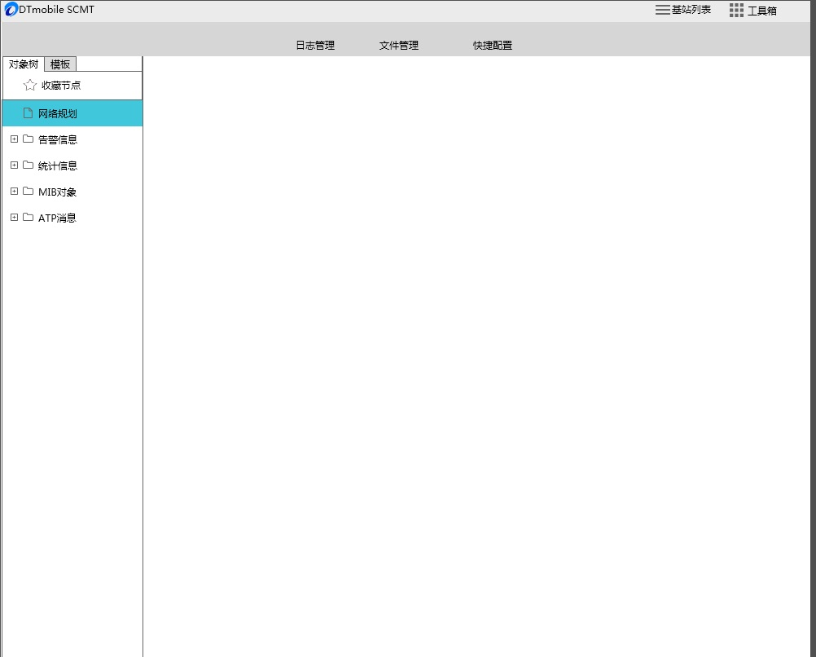`

* + 1. **配置管理**

#### 网络规划、告警信息、统计信息、MIB对象、ATP消息、调试分析以对象树形式呈现

#### 对象树上的任意表可以单击以表格形式显示表值

#### 对象树上的任意表可以双击或者拖拽方式添加视图

Jkkgds

* + 1. **安全管理**

#### 用户组管理：按照用户组区分操作集

## 其他需求分析

无

## 应用场景分析

无

## 兼容性分析

无

## 影响性分析

拥塞控制与负载均衡和接纳控制，要同时打开，共同起作用。

## 新增/修改硬件需求（可选）

无

## 技术领域描述（建议取消，待讨论）

*在下表中，描述本特性和哪些技术领域相关，并概要描述相关性的内容，为特性总体设计提供参考。*

|  |  |
| --- | --- |
| **技术领域** | **无线领域** |
| 相关理由 |  |
| 技术领域 | **传输域** |
| 相关理由 |  |
| 技术领域 | **操作维护域** |
| 相关理由 |  |
| 技术领域 | **算法与组网域** |
| 相关理由 |  |
| 技术领域 | **产品特性域** |
| 相关理由 |  |

## 待确定问题汇总

*说明在文档评审发布前还无法确定的问题*

|  |  |  |
| --- | --- | --- |
| 序列编号 | 待确定问题内容 | 备注 |
|  |  |  |
|  |  |  |
|  |  |  |
|  |  |  |
|  |  |  |

(注：本文件具体属于机密文件还是秘密文件，由产品总监决定，决定后请将水印确定为被批准的密级)